머리에 톡톡 두드려 관리하는 탈모증 치료제, 한미약품 ‘목시딜액5%’

미녹시딜 성분 남성형 탈모증 치료제…약국서 구매 가능한 일반의약품
간편한 휴대와 사용 편의성 갖춰…탈모 증상 초기 관리 옵션으로 주목

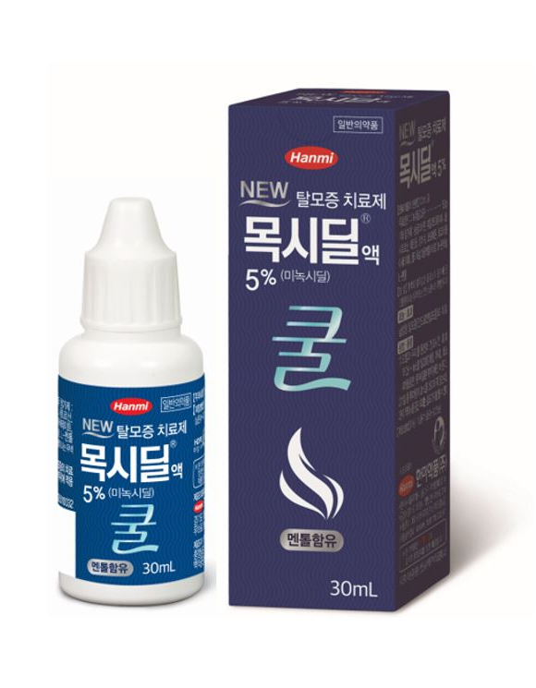
(2026년 8월 19일) 한미그룹 핵심 사업회사 한미약품은 남성형 탈모 치료 일반의약품 ‘목시딜액5%’를 통해 두피와 모발 건강 관리가 필요한 소비자들에게 탈모 치료 옵션을 제공하고 있다고 밝혔다.

특히 여름철에는 야외활동 증가와 함께 강한 자외선, 땀, 피지 등으로 인해 두피 관리에 보다 신경 쓰는 소비자들이 늘어나고 있다. 두피 건강은 모발 건강과 밀접한 관련이 있는 만큼 평소 자신의 상태에 맞는 관리 습관을 유지하는 것이 중요하다.

목시딜액5%는 탈모 치료 성분인 미녹시딜을 함유한 일반의약품으로, 남성형 탈모증 치료에 사용되는 외용제다. 30mL 소용량 패키지로 휴대가 간편해 야외활동 시에도 사용이 용이하며, 미녹시딜 성분 제품을 처음 사용하는 소비자도 비교적 부담 없이 선택할 수 있다.
<사진> 한미약품 목시딜액5%.

머리에 톡톡 두드려 바르는 방식으로 사용할 수 있으며, 모발과 두피를 완전히 건조시킨 후 1일 2회 고민 부위에 직접 도포하면 된다. 또한 첨가제로 멘톨을 함유해 사용 시 두피에 청량감을 느낄 수 있는 것이 특징이다.

탈모는 유전적 요인뿐 아니라 스트레스, 생활습관, 영양 상태 등 다양한 요인이 복합적으로 작용하는 것으로 알려져 있으며, 특히 증상 초기부터 적절히 관리하는 것이 권장된다.

한미약품 관계자는 “강한 자외선에 자극 받은 여름철과 건조해지는 가을철 환절기는 두피 관리에 대한 관심이 높아지는 시기”라며 “목시딜액5%는 약국에서 구매 가능한 일반의약품 남성형 탈모증 치료제로, 소비자들이 보다 편리하게 탈모를 관리할 수 있는 선택지가 될 수 있을 것으로 기대한다”고 말했다.

목시딜액5%는 한미사이언스 계열사이자 한미약품 의약품 유통을 맡고 있는 온라인팜을 통해 전국 약국에 유통되며, 소비자가 처방전 없이 직접 구매할 수 있는 일반의약품이다.

<끝>
■ 자료 문의 : 최희라 과장 (02 410 9849) / 안종연 대리 (02 410 9831)

